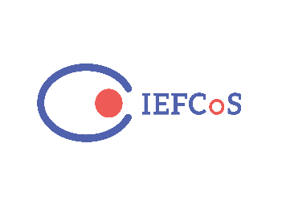

LO PSICOTERAPEUTA NEL LABIRINTO DELLA SESSUALITÀ

ESPLORAZIONI, INSIDIE E SCOPERTE NEL LAVORO CON LA COPPIA E L’INDIVIDUO.

Donata Milloni

28 FEBBRAIO 2026 | Edizioni Centro Studi Erickson - Viale Etiopia, 20 Roma

Modulo di iscrizione
Cognome
Nome
Laurea in
Qualifica professionale
Indirizzo N° CAP/Città
Telefono/Cell.
e-mail
nato a il
C.F.
P. IVA
Codice univoco:

Costo: 50 euro
Formula di pagamento:
Bonifico intestato a I.E.F.Co.S.
COD. I.B.A.N. : IT 03 Q 06230 03201 0000 63984896
Causale bonifico: nomepartecipante PSICOTERAPEUTA LABIRINTO

